2. dejavnost: IZDELAJ PLOVILO NA VETER

Iz odpadne embalaže izdelaj plovilo na veter.
Načrtuj svojo jadrnico, jo izdelaj in preizkusi.
Shemo nariši v zvezek, ravno tako tudi posamezne dele plovila.
Pri ustvarjanju z odpadno embalažo zaščiti delovno mizo, uporabi primerno orodje (škarje, olfa nož, vrtalnik, luknjač, žebelj, vijak) in primerno lepilo (lepilo za vroče lepljenje, selotejp, lepilo).
Pri delu bodi samostojen/na.

Nekaj predlogov za izdelavo plovil:
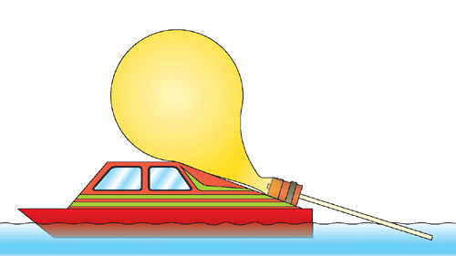
Vir: http://www.modelarstvo.si/plovila/katamaran_z_reaktivnim_motorjem.html

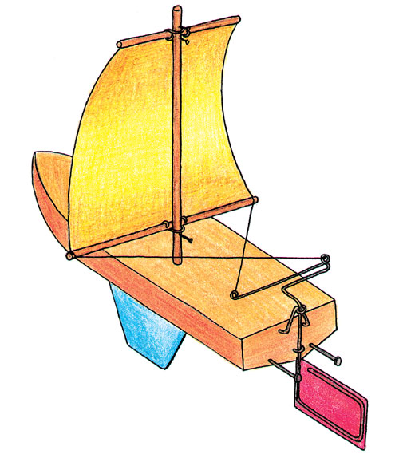
Vir: http://www.modelarstvo.si/plovila/jadrnica.html

